LG U+ 전자결제서비스 XPay
결제연동 매뉴얼
Ver. 1.1

Since 2012. by LG U+ 솔루션 기술팀



목 차

1. LG유플러스 XPay 결제 소개 4
1.1. 결제흐름도 4
2. 결제연동 절차 5
3. 개발환경 확인사항 5
3.1. 소프트웨어 및 하드웨어 요구사항 5
3.2. 웹서버 준비 5
4. 결제연동 샘플파일 안내 6
4.1. PAYREQ : 인증요청 페이지 6
4.2. PAYRES : 최종결제 요청 및 결제결과 화면 처리 페이지 6
4.3. 연동 샘플 페이지 구조 6
4.4. 제공 환경설정 파일 설명 10
5. 인증요청 페이지 개발(PAYREQ) 11
5.1. 인증결제창 호출 및 인증결과 처리 수정하기 11
5.2. ActiveX 팝업창 인증요청 파라미터 (* 필수) 13
5.3. ActiveX 팝업창 인증요청 결과 리턴 파라미터 15
6. 최종결제 요청(API) 및 결제결과처리 페이지 개발(PAYRES) 16
6.1. 결제결과처리 샘플소스 수정하기 (PHP) 16
6.2. 결제결과처리 샘플소스 수정하기 (JSP) 17
6.3. 결제결과처리 샘플소스 수정하기 (ASP) 18
6.4. 결제결과처리 샘플소스 수정하기 (ASP.NET) 19
6.5. API 최종 결제요청 파라미터(* 필수) 21
6.6. API 최종 결제요청 결과 리턴 파라미터 21
7. API 결제 취소요청 23
7.1. API 결제 취소요청 파라미터(* 필수) 23
7.2. API 결제 취소요청 결과 리턴 파라미터 23
7.3. API 취소 요청시 취소성공 처리해야 할 결과코드 23
8. 결제연동 작업 전 알아두실 사항 24
8.1. 각 결제수단별 공통 안내사항 24
8.2. 무통장 서비스 안내사항 24
9. 부록 I. 결제연동 추가기능 26
9.1. 신용카드 무이자 할부 적용하기 26
9.2. 결제거래 영수증출력 링크 걸기 26
9.3. 현금영수증 / 신용카드 매출전표에 면세금액 적용하기 28
10. 부록 II. 결제연동 참조 코드표 29
10.1. 결제수단 정의 코드표 29
10.2. 신용카드 카드사 코드표 29
10.3. 계좌이체 은행사 코드표 30
10.4. 가상계좌 은행사 코드표 30
10.5. 휴대폰 이동통신사 코드표 31

LG유플러스 XPay 결제 소개

결제흐름도
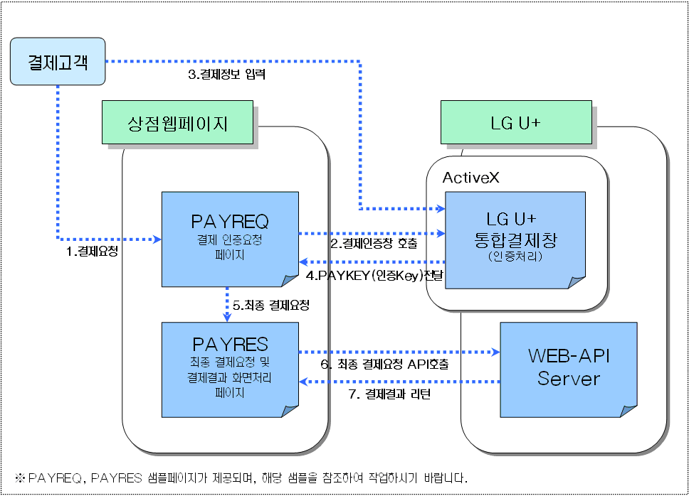

LG유플러스 XPay는 타사보다 더욱 간단하고 안전하게 결제연동을 하실 수 있도록 최적화 되었습니다.
하나의 통합결제창을 통하여 신용카드, 계좌이체, 휴대폰, 무통장, 유선전화, OK캐쉬백, 문화/게임/도서상품권, 모바일T머니 등 다양한 결제를 동시에 서비스 하실 수 있습니다.

결제연동 절차
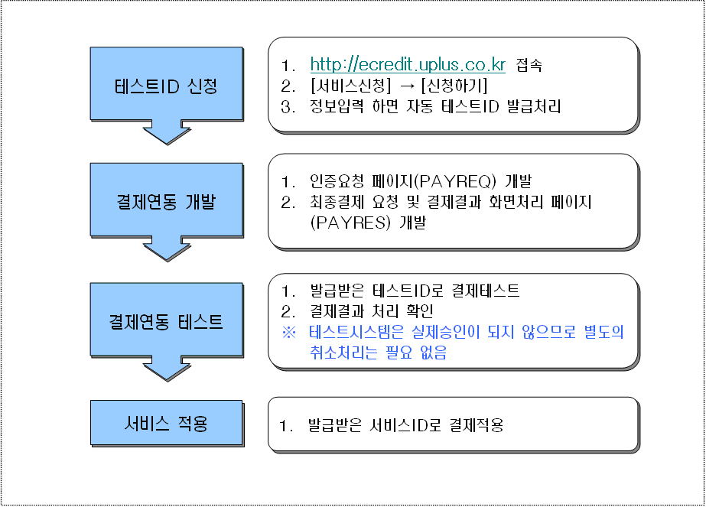

개발환경 확인사항

소프트웨어 및 하드웨어 요구사항
언어 | JSP | ASP | PHP | ASP.NET
설치환경 및 요구사항 | JDK 1.4.2 이상 | IIS 5.0 이상 | PHP 4.3 이상  (CURL 컴포넌트 필요) | .NET Framework 2.0 이상

웹서버 준비
다운받으신 연동 샘플파일을 브라우저를 통해 접근할 수 있도록 WebContext 설정합니다.
설정 방법은 각 웹 서버의 문서를 참조하여 주십시오.

결제연동 샘플파일 안내
LG유플러스에서 제공하는 샘플파일은 기본 정보만을 사용하여 제작되었습니다. 반드시 그대로 사용하여야 하는 것은 아니며 해당 샘플과 매뉴얼을 참조 하여 작업하시기 바랍니다. 연동샘플 파일은 다운 받으신 후 웹서버 WebContext에 압축을 해제하여 사용하시면 됩니다. 파일구조는 가장 중요한 인증요청페이지와 최종결제 요청페이지로 구성 되어 있습니다.

PAYREQ : 인증요청 페이지
LG유플러스에서 제공하는 ActiveX통합결제창을 호출하여 인증요청을 하는 페이지 입니다.
인증이 완료된 후 LG유플러스로부터 내려 받은 LGD_PAYKEY(인증Key)로 최종 결제요청을 합니다.

PAYRES : 최종결제 요청 및 결제결과 화면 처리 페이지
LG유플러스 API를 통해서 최종 결제요청을 한 후, 결제결과를 리턴 받아서 화면처리를 하는 페이지 입니다.
최종 결제요청은 LGD_PAYKEY(인증Key)를 사용하여 API를 통해 요청 합니다.

연동 샘플 페이지 구조

PHP 버전

파일구조 보기
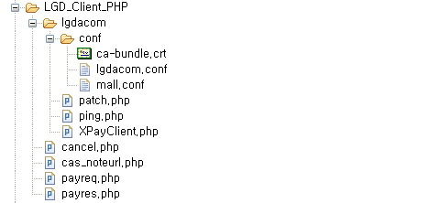

제공파일 내용
제공파일 | 제공파일설명 | 작업여부
payreq.php | 인증요청 페이지 (PAYREQ) | 개발필요
payres.php | 최종 결제요청 페이지 (PAYRES) | 개발필요
cancel.php | 취소요청 페이지 | 개발필요
cas_noteurl.php | 무통장 할당, 입금 통보 결과처리 페이지 | 개발필요
lgdacom/XpayClient.php | API 클래스 페이지 | 수정불가
lgdacom/ping.php | API 연결 테스트 페이지 | 수정불가
lgdacom/patch.php | LG유플러스 환경파일 업데이트 페이지 | 수정불가
lgdacom/conf/lgdacom.conf | LG유플러스 환경파일 | 수정불가
lgdacom/conf/mall.conf | 상점 연결정보 환경파일  ☞ 상점아이디, 상점키를 반드시 등록 | 변경필요
lgdacom/conf/ca-bundle.crt | SSL인증서 | 수정불가

JSP 버전

파일구조 보기
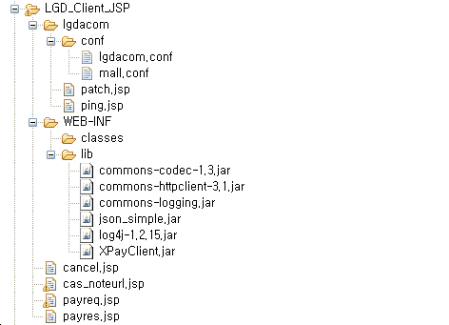

제공파일 내용 (※공통라이브러리는 반드시 클래스패스로 설정하여 주시기 바랍니다. )
제공파일 | 제공파일설명 | 작업여부
payreq.jsp | 인증요청 페이지 (PAYREQ) | 개발필요
payres.jsp | 최종 결제요청 페이지 (PAYRES) | 개발필요
cancel.jsp | 취소요청 페이지 | 개발필요
cas_noteurl.jsp | 무통장 할당,입금 통보 결과처리 페이지 | 개발필요
lgdacom/ping.java | API 연결 테스트 페이지 | 수정불가
lgdacom/patch.java | LG유플러스 환경파일 업데이트 페이지 | 수정불가
lgdacom/conf/lgdacom.conf | LG유플러스 환경파일 | 수정불가
lgdacom/conf/mall.conf | 상점 연결정보 환경파일  ☞ 상점아이디, 상점키를 반드시 등록 | 변경필요
WEB-INF/lib/commons-codec-1.3.jar | 공통라이브러리* | 수정불가
WEB-INF/lib/commons-httpclient-3.1.jar | 공통라이브러리* | 수정불가
WEB-INF/lib/commons-logging.jar | 공통라이브러리* | 수정불가
WEB-INF/lib/json_simple.jar | 공통라이브러리* | 수정불가
WEB-INF/lib/log4j-1.2.15.jar | 공통라이브러리* | 수정불가
WEB-INF/lib/XPayClient.jar | 공통라이브러리* | 수정불가

ASP 버전

파일구조 보기
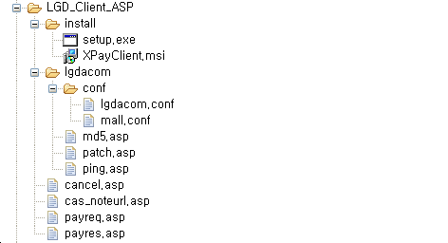

제공파일 내용
제공파일 | 제공파일설명 | 작업여부
payreq.asp | 인증요청 페이지 (PAYREQ) | 개발필요
payres.asp | 최종 결제요청 페이지 (PAYRES) | 개발필요
cancel.asp | 취소요청 페이지 | 개발필요
cas_noteurl.asp | 무통장 할당,입금 통보 결과처리 페이지 | 개발필요
lgdacom/ping.asp | API 연결 테스트 페이지 | 수정불가
lgdacom/patch.asp | LG유플러스 환경파일 업데이트 페이지 | 수정불가
lgdacom/md5.asp | MD5 암호화 모듈 | 수정불가
lgdacom/conf/lgdacom.conf | LG유플러스 환경파일 | 수정불가
lgdacom/conf/mall.conf | 상점 연결정보 환경파일  ☞ 상점아이디, 상점키를 반드시 등록 | 변경필요
install/setup.exe | API COM설치 실행파일 | 수정불가
install/XPayClient.msi | API COM설치 실행파일 | 수정불가

ASP.NET 버전

파일구조 보기
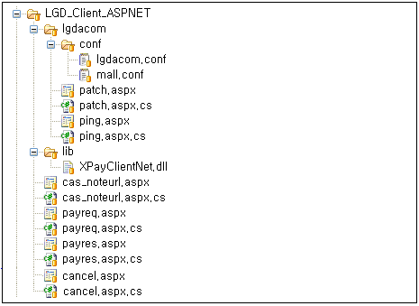

제공파일 내용
제공파일 | 제공파일설명 | 작업여부
payreq.aspx | 인증요청 페이지 (PAYREQ) | 개발필요
payres.aspx | 최종 결제요청 페이지 (PAYRES) | 개발필요
cancel.aspx | 취소요청 페이지 | 개발필요
cas_noteurl.aspx | 무통장 할당, 입금 통보 결과처리 페이지 | 개발필요
lgdacom/ping.aspx | API 연결 테스트 페이지 | 수정불가
lgdacom/patch.aspx | LG유플러스 환경파일 업데이트 페이지 | 수정불가
lgdacom/conf/lgdacom.conf | LG유플러스 환경파일 | 수정불가
lgdacom/conf/mall.conf | 상점 연결정보 환경파일  ☞ 상점아이디, 상점키를 반드시 등록 | 변경필요
lib/XPayClientNet.dll | 참조 라이브러리 | 수정불가

제공 환경설정 파일 설명

LG유플러스 환경파일 (lgdacom/conf/lgdacom.conf)
LG유플러스에서 제공하는 연결 정보 입니다. 임의로 수정하지 마세요.
파라미터 | 설명
url | API 결제요청 WEB URL(서비스) – 수정불가
test_url | API 결제요청 WEB URL(테스트) – 수정불가
aux_url | API 레포팅 WEB URL – 수정불가

상점 연결정보 환경파일 (lgdacom/conf/mall.conf)
LG유플러스 WEB-API 서버와 통신하기 위한 상점 환경 설정 파일입니다.
파라미터 | 설명
server_id | 상점 서버를 구분하기 위한 값
timeout | API 요청 timeout 시간 (단위:초)
log_dir | 로그 디렉토리(Full Path)
log_level | 0:FATAL, 1:ERROR, 2:WARNING, 3:INFO, 4:DEBUG
verify_cert | 0:인증서 검증하지 않음, 1:인증서 검증
verify_host | 0:확인하지 않음(test시만 사용), 1:인증서 내의 domain name 확인
report_error | 0:전송하지 않음(error관련 내용만 전송함), 1:error시 report전송
auto_rollback | 0:자동취소 사용안함, 1:자동취소 사용
output_UTF8 | 0:EUC-KR로 리턴, 1:서버 응답을 UTF-8로 리턴
테스트 상점아이디 | 테스트 아이디와 Mert Key를 등록 (반드시 확인 바랍니다.)
서비스 상점아이디 | 서비스 아이디와 Mert Key를 등록 (반드시 확인 바랍니다.)
* 복수의 상점아이디 연동 시에는 아이디와 Mert key를 mall.conf 에 추가로 등록하시면 됩니다.

인증요청 페이지 개발(PAYREQ)

인증결제창 호출 및 인증결과 처리 수정하기

서비스 플랫폼 및 상점아이디 적용하기
인증 요청시 테스트거래인지 서비스거래인지를 판단 하기 위한 파라미터와 LG유플러스로 부터 발급 받으신 상점아이디를 적용해 주세요.

샘플소스 (PHP)
$CST_PLATFORM = $HTTP_POST_VARS["CST_PLATFORM"]; //LG유플러스 결제 서비스 선택(test:테스트, service:서비스)
$CST_MID = $HTTP_POST_VARS["CST_MID"]; //상점아이디(LG유플러스로 부터 발급받으신 상점아이디를 입력하세요)
//테스트 아이디는 't'를 반드시 제외하고 입력하세요.
$LGD_MID = (("test" == $CST_PLATFORM)?"t":"").$CST_MID; //상점아이디(자동생성)

샘플소스 (JSP)
String CST_PLATFORM = request.getParameter("CST_PLATFORM"); //LG유플러스 결제서비스 선택(test:테스트, service:서비스)
String CST_MID = request.getParameter("CST_MID"); //LG유플러스로 부터 발급받으신 상점아이디를 입력하세요.
//테스트 아이디는 't'를 제외하고 입력하세요.
String LGD_MID = ("test".equals(CST_PLATFORM.trim())?"t":"")+CST_MID; //상점아이디(자동생성)

샘플소스 (ASP)
CST_PLATFORM = trim(request("CST_PLATFORM")) 'LG유플러스 결제 서비스 선택(test:테스트, service:서비스)
CST_MID = trim(request("CST_MID")) '(LG유플러스로 부터 발급받으신 상점아이디를 입력하세요
'테스트 아이디는 't'를 반드시 제외하고 입력하세요.
if CST_PLATFORM = "test" then '상점아이디(자동생성)
LGD_MID = "t" & CST_MID
else
LGD_MID = CST_MID
end if

샘플소스 (ASP.NET)
CST_PLATFORM = Request.Params.Get("CST_PLATFORM"); //LG유플러스 결제 서비스 선택(test:테스트, service:서비스)
CST_MID = Request.Params.Get("CST_MID"); //LG유플러스로 부터 발급받으신 상점아이디를 입력하세요
//테스트 아이디는 't'를 반드시 제외하고 입력하세요.
LGD_MID = (("test".Equals(CST_PLATFORM.Trim())) ? "t" : "") + CST_MID; //상점아이디(자동생성)

인증결제창 호출 및 인증결과 화면 처리하기
function doPay_ActiveX(){
…
if (ret=="00"){ //ActiveX 로딩 성공
var LGD_RESPCODE = dpop.getData('LGD_RESPCODE'); //결과코드
var LGD_RESPMSG = dpop.getData('LGD_RESPMSG'); //결과메세지

if( "0000" == LGD_RESPCODE ) { //인증성공
var LGD_PAYKEY = dpop.getData('LGD_PAYKEY'); //LG유플러스 인증KEY
var msg = "인증결과 : " + LGD_RESPMSG + "\n";
msg += "LGD_PAYKEY : " + LGD_PAYKEY +"\n\n";
document.getElementById('LGD_PAYKEY').value = LGD_PAYKEY;
alert(msg);
document.getElementById('LGD_PAYINFO').submit();
} else { //인증실패
alert("인증이 실패하였습니다. " + LGD_RESPMSG);
/*
* 인증실패 화면 처리
*/
}
} else {
alert("LG유플러스 전자결제를 위한 ActiveX 설치 실패");
/*
* 인증실패 화면 처리
*/
}
}

※ UTF-8 인코딩 사용시, http(s)://xpay.uplus.co.kr/xpay/js/xpay.js 대신
http(s)://xpay.uplus.co.kr/xpay/js/xpay_utf-8.js 을 호출하시기 바랍니다.

ActiveX 팝업창 인증요청 파라미터 (* 필수)

주의) 변수값으로 < , >, +- , --, ; (세미콜론), ‘ (따옴표), ” (이중따옴표) , \ (원화표시)의 사용을 금지합니다.
결제타입 | 변수명 | 설명 | 최대길이  (byte)
공통 | LGD_MID* | LG유플러스에서 부여한 상점ID | 15
공통 | LGD_OID* | 주문번호  상점ID별로 유일한 값을(유니크하게) 상점에서 생성  ☞ 영문,숫자, -, _ 만 사용가능(한글금지), 최대 63자 | 64
공통 | LGD_AMOUNT* | 결제금액  "," 가 없는 형태 (예 : 23400) | 10
공통 | LGD_BUYER* | 구매자명 | 10
공통 | LGD_PRODUCTINFO* | 구매내역 | 128
공통 | LGD_TIMESTAMP* | 타임스탬프(현재시간을 넘겨주세요)  거래 위변조를 막기위해 사용  숫자형식으로만 전달해 주세요 예)20090226110637 | 14
공통 | LGD_HASHDATA* | 해쉬데이타  거래 위변조를 막기 위한 파라미터 입니다.  ☞ 샘플페이지 참조(자동생성)
공통 | LGD_BUYERID* | 구매자아이디(상품권 결제시 필수) | 15
공통 | LGD_BUYERIP* | 구매자IP(상품권 결제시 필수) | 15
공통 | LGD_BUYERADDRESS | 구매자주소 | 128
공통 | LGD_BUYERPHONE | 구매자휴대폰번호 | 15
공통 | LGD_BUYEREMAIL | 구매자이메일  (결제성공시 해당 이메일로 결제내역 전송) | 40
공통 | LGD_BUYERSSN | 구매자주민번호 | 13
공통 | LGD_CHECKSSNYN | 구매자주민번호 체크여부  (기본값 : N) | 1
공통 | LGD_PRODUCTCODE | 상품코드 | 40
공통 | LGD_RECEIVER | 수취인 | 10
공통 | LGD_RECEIVERPHONE | 수취인전화번호 | 15
공통 | LGD_DELIVERYINFO | 배송정보 | 128
공통 | LGD_CUSTOM_FIRSTPAY | 상점정의초기결제수단  (기본값 : SC0010) | 6
공통 | LGD_CUSTOM_PROCESSTYPE | 상점정의프로세스타입  (기본값 : TWOTR)
공통 | LGD_CUSTOM_SESSIONTIMEOUT | 상점정의승인가능타임  (기본값 : 10분)
공통 | LGD_CUSTOM_USABLEPAY | 상점정의결제가능수단  특정결제수단만 보이게 할 경우 사용  예)신용카드,계좌이체만 사용할 경우SC0010-SC0030
공통 | LGD_CUSTOM_SKIN | 상점정의스킨 (red, blue, green, cyan, yellow)  (기본값 : red)
공통 | LGD_CUSTOM_CEONAME | 상점정의대표자명
공통 | LGD_CUSTOM_MERTNAME | 상점정의 상점명
공통 | LGD_CUSTOM_MERTPHONE | 상점정의 상점전화번호
공통 | LGD_CUSTOM_BUSINESSNUM | 상점정의 사업자번호
공통 | LGD_CUSTOM_LOGO | 상점정의 로고  높이21pix * (폭은 결제창 사이즈에 맞게 정의)  ☞ 상점정의 로고 이미지URL을 넘겨주세요.
공통 | LGD_CUSTOM_CARDPOINTUSEYN | 상점정의 신용카드 포인트 사용여부  포인트가맹점이 무조건 포인트를 사용하게 할때 'Y'  (기본값 : N) | 1
공통 | LGD_TAXFREEAMOUNT | 결제금액(amount)중 면세금액  *기본적으로 amount의 1/11을  vat(부가가치세)로 국세청에 신고합니다. | 9
공통 | LGD_CLOSEDATE | 상점정의 결제마감시간  형식 : yyyyMMddHHmmss | 14
공통 | LGD_ESCROW_USEYN | 에스크로 적용 여부  Y : 에스크로 적용, N : 에스크로 미적용 | 1
신용카드 | LGD_INSTALLRANGE | 표시할부개월수 구분자는 반드시 ‘:’ 으로 해야함  (기본값 : 0:2:3:4:5:6:7:8:9:10:11:12)
신용카드 | LGD_NOINTINF | 특정카드/특정개월무이자 셋팅  카드-개월수 : 개월수, 카드-개월수 형식으로 전달  예) 국민 3,6개월, 삼성 3-6개월 무이자 적용시,  11-3:6,51-3:4:5:6
신용카드 | LGD_USABLECARD | 사용가능카드사 | 2
계좌이체  무통장 | LGD_CASHRECEIPTYN | 현금영수증 사용 여부  Y : 현금영수증 사용함  N : 현금영수증 사용안함  (기본값 : Y) | 1
계좌이체  무통장 | LGD_USABLEBANK | 사용가능 은행(실시간계좌이체) | 2
무통장 | LGD_CASHRECEIPTYN | 현금영수증 사용 여부 (기본값 : Y)  Y : 현금영수증 사용함  N : 현금영수증 사용안함 | 1
무통장 | LGD_CASNOTEURL* | 무통장 수신결과페이지  ☞ 입금하실 계좌번호 발급 및 입금시 DB연동을 할 페이지 | 255
무통장 | LGD_USABLECASBANK | 사용가능 은행(가상계좌) | 2
무통장 | LGD_CLOSEDATE | 무통장 입금 마감시간 (예: yyyyMMddHHmmss) | 14
OK캐쉬백 | LGD_OCBITEMCODE* | 다날에서 제공한 대표아이템코드  (LG유플러스로 문의 바랍니다)
* 추가 파라미터 관련 내용은 연동스펙 spreadsheet (연동스펙_결제창2.0.xls)를 참조하시기 바랍니다.

ActiveX 팝업창 인증요청 결과 리턴 파라미터

결제타입 | 변수명 | 설명 | 최대길이  (byte)
공통 | LGD_RESPCODE | 응답코드, '0000' 이면 성공 이외는 실패 | 4
공통 | LGD_RESPMSG | 응답메세지 | 160
공통 | LGD_MID | LG유플러스에서 부여한 상점ID | 15
공통 | LGD_OID | 상점 거래번호(주문번호) | 64
공통 | LGD_AMOUNT | 결제금액 | 12
공통 | LGD_PAYKEY | LG유플러스 인증KEY

최종결제 요청(API) 및 결제결과처리 페이지 개발(PAYRES)
LG유플러스로 부터 내려 받은 PAYKEY를 가지고 최종결제 요청을 한 후 결제 결과값을 리턴 받아 결과 처리를 하시면 됩니다.

결제결과처리 샘플소스 수정하기 (PHP)
if ($xpay->TX()) {
//1)결제결과 화면처리(성공,실패 결과 처리를 하시기 바랍니다.)
echo "결제요청이 완료되었습니다. <br>";
echo "TX Response_code = " . $xpay->Response_Code() . "<br>";
echo "TX Response_msg = " . $xpay->Response_Msg() . "<p>";

echo "거래번호 : " . $xpay->Response("LGD_TID",0) . "<br>";
echo "상점아이디 : " . $xpay->Response("LGD_MID",0) . "<br>";
echo "상점주문번호 : " . $xpay->Response("LGD_OID",0) . "<br>";
echo "결제금액 : " . $xpay->Response("LGD_AMOUNT",0) . "<br>";
echo "결과코드 : " . $xpay->Response("LGD_RESPCODE",0) . "<br>";
echo "결과메세지 : " . $xpay->Response("LGD_RESPMSG",0) . "<p>";

$keys = $xpay->Response_Names();
foreach($keys as $name) {
echo $name . " = " . $xpay->Response($name, 0) . "<br>";
}

echo "<p>";

if( "0000" == $xpay->Response_Code() ) {
//최종결제요청 결과 성공 DB처리
echo "최종결제요청 결과 성공 DB처리하시기 바랍니다.<br>";
}else{
//최종결제요청 결과 실패 DB처리
echo "최종결제요청 결과 실패 DB처리하시기 바랍니다.<br>";
}
}else {
//2)API 요청실패 화면처리
echo "결제요청이 실패하였습니다. <br>";
echo "TX Response_code = " . $xpay->Response_Code() . "<br>";
echo "TX Response_msg = " . $xpay->Response_Msg() . "<p>";

//최종결제요청 결과 실패 DB처리
echo "최종결제요청 결과 실패 DB처리하시기 바랍니다.<br>";
}

결제결과처리 샘플소스 수정하기 (JSP)
if ( xpay.TX() ) {
//1)결제결과 화면처리(성공,실패 결과 처리를 하시기 바랍니다.)
out.println( "결제요청이 완료되었습니다. <br>");
out.println( "TX Response_code = " + xpay.m_szResCode + "<br>");
out.println( "TX Response_msg = " + xpay.m_szResMsg + "<p>");

out.println("거래번호 : " + xpay.Response("LGD_TID",0) + "<br>");
out.println("상점아이디 : " + xpay.Response("LGD_MID",0) + "<br>");
out.println("상점주문번호 : " + xpay.Response("LGD_OID",0) + "<br>");
out.println("결제금액 : " + xpay.Response("LGD_AMOUNT",0) + "<br>");
out.println("결과코드 : " + xpay.Response("LGD_RESPCODE",0) + "<br>");
out.println("결과메세지 : " + xpay.Response("LGD_RESPMSG",0) + "<p>");

for (int i = 0; i < xpay.ResponseNameCount(); i++)
{
out.println(xpay.ResponseName(i) + " = ");
for (int j = 0; j < xpay.ResponseCount(); j++)
{
out.println("\t" + xpay.Response(xpay.ResponseName(i), j) + "<br>");
}
}
out.println("<p>");

if( "0000".equals( xpay.m_szResCode ) ) {
//최종결제요청 결과 성공 DB처리
out.println("최종결제요청 결과 성공 DB처리하시기 바랍니다.<br>");
}else{
//최종결제요청 결과 실패 DB처리
out.println("최종결제요청 결과 실패 DB처리하시기 바랍니다.<br>");
}
}else {
//2)API 요청실패 화면처리
out.println( "결제요청이 실패하였습니다. <br>");
out.println( "TX Response_code = " + xpay.m_szResCode + "<br>");
out.println( "TX Response_msg = " + xpay.m_szResMsg + "<p>");

//최종결제요청 결과 실패 DB처리
out.println("최종결제요청 결과 실패 DB처리하시기 바랍니다.<br>");
}

결제결과처리 샘플소스 수정하기 (ASP)
if xpay.TX() then
'1)결제결과 화면처리(성공, 실패 결과 처리를 하시기 바랍니다.)
Response.Write("결제요청이 완료되었습니다. <br>")
Response.Write("TX Response_code = " & xpay.resCode & "<br>")
Response.Write("TX Response_msg = " & xpay.resMsg & "<p>")

Response.Write("거래번호 : " & xpay.Response("LGD_TID", 0) & "<br>")
Response.Write("상점아이디 : " & xpay.Response("LGD_MID", 0) & "<br>")
Response.Write("상점주문번호 : " & xpay.Response("LGD_OID", 0) & "<br>")
Response.Write("결제금액 : " & xpay.Response("LGD_AMOUNT", 0) & "<br>")
Response.Write("결과코드 : " & xpay.Response("LGD_RESPCODE", 0) & "<br>")
Response.Write("결과메세지 : " & xpay.Response("LGD_RESPMSG", 0) & "<p>")
Response.Write("[결제요청 결과 파라미터]<br>")

'아래는 결제요청 결과 파라미터를 모두 찍어 줍니다.
Dim itemCount
Dim resCount
itemCount = xpay.resNameCount
resCount = xpay.resCount

For i = 0 To itemCount - 1
itemName = xpay.ResponseName(i)
Response.Write(itemName & "&nbsp:&nbsp")
For j = 0 To resCount - 1
Response.Write(xpay.Response(itemName, j) & "<br>")
Next
Next
Response.Write("<p>")
if xpay.resCode = "0000" then
'최종결제요청 결과 성공 DB처리
Response.Write("최종결제요청 결과 성공 DB처리하시기 바랍니다." & "<br>")
else
'결제결제요청 결과 실패 DB처리
Response.Write("결제결제요청 결과 실패 DB처리하시기 바랍니다." & "<br>")
end if
else
'2)API 요청실패 화면처리
Response.Write("결제요청이 실패하였습니다. <br>")
Response.Write("TX Response_code = " & xpay.resCode & "<br>")
Response.Write("TX Response_msg = " & xpay.resMsg & "<p>")

'결제요청 결과 실패 상점 DB처리
Response.Write("결제결제요청 결과 실패 DB처리하시기 바랍니다." & "<br>")
end if

결제결과처리 샘플소스 수정하기 (ASP.NET)
if (xpay.TX()) {
//1)결제결과화면처리(성공,실패결과처리를하시기바랍니다.
Response.Write("결제요청이 완료되었습니다.<br>");
Response.Write("TX Response_code : " + xpay.m_szResCode + "<br/>");
Response.Write("TX Response_msg : " + xpay.m_szResMsg + "<p/>");

Response.Write("거래번호 : " & xpay.Response("LGD_TID", 0) + "<br>");
Response.Write("상점아이디 : " & xpay.Response("LGD_MID", 0) + "<br>");
Response.Write("상점주문번호 : " & xpay.Response("LGD_OID", 0) + "<br>");
Response.Write("결제금액 : " & xpay.Response("LGD_AMOUNT", 0) + "<br>");
Response.Write("결과코드 : " & xpay.Response("LGD_RESPCODE", 0) + "<br>");
Response.Write("결과메세지 : " & xpay.Response("LGD_RESPMSG", 0) + "<p>");

String response = "";
for (int i = 0; i < xpay.ResponseCount(); i++) {
for (int j = 0; j < xpay.ResponseNameCount(); j++) {
response += xpay.ResponseName(j) + " : ";
response += xpay.Response(xpay.ResponseName(j), i) + "<br/>";
}
}
Response.Write(response);
if( "0000".equals(xpay.m_szResCode) ) {
//최종결제요청 결과 성공 DB처리
Response.Write("최종결제요청 결과 성공 DB처리하시기 바랍니다.<br>");
}else{
//최종결제요청 결과 실패 DB처리
Response.Write("최종결제요청 결과 실패 DB처리하시기 바랍니다.<br>");
}
}
else {
//2)API 요청실패화면처리
Response.Write("결제요청이실패하였습니다.<br>");
Response.Write("TX Response_code : " + xpay.m_szResCode + "<br/>");
Response.Write("TX Response_msg : " + xpay.m_szResMsg + "<br/>");

//결제요청 결과 실패 상점 DB처리
Response.Write("결제결제요청 결과 실패 DB처리하시기 바랍니다." & "<br>")
}

API 최종 결제요청 파라미터(* 필수)

결제타입 | 변수명 | 설명 | 최대길이  (byte)
공통 | LGD_TXNAME* | 메소드 : PaymentByKey
공통 | LGD_PAYKEY* | LG유플러스 인증KEY

API 최종 결제요청 결과 리턴 파라미터

결제타입 | 변수명 | 설명 | 최대길이  (byte)
공통 | LGD_RESPCODE | 응답코드, '0000' 이면 성공 이외는 실패 | 4
공통 | LGD_RESPMSG | 응답메세지 | 160
공통 | LGD_MID | LG유플러스에서 부여한 상점ID | 15
공통 | LGD_OID | 상점 거래번호(주문번호) | 64
공통 | LGD_AMOUNT | 결제금액 | 10
공통 | LGD_TID | LG유플러스 거래번호 | 24
공통 | LGD_PAYTYPE | 결제수단코드 | 6
공통 | LGD_PAYDATE | 결제일시 | 14
공통 | LGD_HASHDATA | 해쉬데이타
공통 | LGD_FINANCECODE | 결제기관코드 | 10
공통 | LGD_FINANCENAME | 결제기관명 | 20
공통 | LGD_ESCROWYN | 최종 에스크로 적용 여부  Y : 에스크로 적용, N : 에스크로 미적용 | 1
공통 | LGD_TRANSAMOUNT | 환율적용금액  (USD결제시 환율적용 원화금액) | 12
공통 | LGD_EXCHANGERATE | 적용환율 | 12
공통 | LGD_BUYER | 구매자명 | 10
공통 | LGD_BUYERID | 구매자아이디 | 15
공통 | LGD_BUYERPHONE | 고객휴대폰번호 | 11
공통 | LGD_BUYEREMAIL | 구매자이메일 | 40
공통 | LGD_PRODUCTINFO | 구매내역 | 128
신용카드 | LGD_CARDNUM | 신용카드번호(일반 가맹점은 *처리됨) | 20
신용카드 | LGD_CARDINSTALLMONTH | 신용카드할부개월 | 2
신용카드 | LGD_CARDNOINTYN | 신용카드무이자여부  1: 무이자 0 : 일반 | 1
신용카드 | LGD_FINANCEAUTHNUM | 결제기관승인번호 | 20
계좌이체 | LGD_CASHRECEIPTNUM | 현금영수증 승인번호  현금영수증 건이 아니거나 실패인경우 "0" | 9
계좌이체 | LGD_CASHRECEIPTSELFYN | 현금영수증자진발급제유무  Y: 자진발급제 적용, 그외 : 미적용 | 1
계좌이체 | LGD_CASHRECEIPTKIND | 현금영수증 종류  0: 소득공제용 , 1: 지출증빙용 | 4
무통장 | LGD_CASHRECEIPTNUM | 현금영수증 승인번호  현금영수증 건이 아니거나 실패인경우 "0" | 9
무통장 | LGD_CASHRECEIPTSELFYN | 자진발급제 적용여부  Y: 자진발급제 적용, 그외 : 미적용 | 1
무통장 | LGD_CASHRECEIPTKIND | 현금영수증 종류  0: 소득공제용 , 1: 지출증빙용 | 4
무통장 | LGD_ACCOUNTNUM | 입금할 계좌번호 | 15
무통장 | LGD_CASTAMOUNT | 입금누적금액 | 12
무통장 | LGD_CASCAMOUNT | 현입금금액 | 12
무통장 | LGD_CASFLAG | 거래종류(R:할당,I:입금,C:취소) | 10
무통장 | LGD_CASSEQNO | 가상계좌일련번호 | 3
OK캐쉬백 | LGD_OCBSAVEPOINT | OK캐쉬백 적립포인트
OK캐쉬백 | LGD_OCBAMOUNT | OK캐쉬백 사용금액
OK캐쉬백 | LGD_OCBTOTALPOINT | OK캐쉬백 누적포인트
OK캐쉬백 | LGD_OCBUSABLEPOINT | OK캐쉬백 사용가능 포인트
문화/게임/  도서상품권 | LGD_FINANCEAUTHNUM | 결제기관승인번호 | 20
모바일  T머니 | LGD_TELNO | 결제휴대폰번호 | 11
* 추가 리턴파라미터 관련 내용은 연동스펙 spreadsheet (연동스펙_결제창2.0.xls)를 참조하시기 바랍니다.

API 결제 취소요청
LG유플러스로 부터 최종결제 완료 후 내려 받은 거래번호(LGD_TID)를 가지고 취소 요청을 합니다. (인증시 LG유플러스로 부터 내려 받은 LGD_PAYKEY(인증Key)와 혼동하지 마세요.)

* 결제취소불가한 경우
해외카드의 경우, 승인취소(매입전취소)가 불가능합니다. (단, 해외VISA카드에 한하여 당일취소가 가능함)
계좌이체의 경우, 계약된 환불가능기간이 지난 경우 환불이 불가합니다.

API 결제 취소요청 파라미터(* 필수)
결제타입 | 변수명 | 설명 | 최대길이  (byte)
공통 | LGD_TXNAME* | 메소드 : Cancel
공통 | LGD_MID* | LG유플러스에서 부여한 상점ID | 15
공통 | LGD_TID* | LG유플러스 거래번호 | 24

API 결제 취소요청 결과 리턴 파라미터
결제타입 | 변수명 | 설명 | 최대길이  (byte)
공통 | LGD_RESPCODE | 응답코드 | 4
공통 | LGD_RESPMSG | 응답메세지 | 160

API 취소 요청시 취소성공 처리해야 할 결과코드
결제수단 | 취소 / 환불
신용카드 | 0000, AV11  * 신용카드 승인취소(매입전취소) 실패의 경우, LG유플러스에서 자동으로 취소 처리합니다. 두개의 결과코드들에 대해 반드시 취소성공 처리를 해야 합니다.  (단, 매입전 승인취소 실패 건에 대해 자동으로 취소처리를 원치 않을 경우, LG유플러스에 별도 설정변경 요청을 하여야 함)
계좌이체 | 0000, RF00, RF10, RF09, RF15, RF19, RF23, RF25  * 계좌이체 환불진행중 응답건의 경우, LG유플러스에서 자동환불 처리합니다. 환불진행중 응답코드에 대해서는 환불결과코드.xls 파일을 참고하시기 바랍니다. 환불진행중응답건의 경우도 반드시 환불성공 처리를 해야 합니다.
그외 결제수단 | 0000

결제연동 작업 전 알아두실 사항

각 결제수단별 공통 안내사항
1.  2.  3.  4.  5.  6. | 상점 주문번호(LGD_OID) 생성 규칙  1) 주문번호는 가맹점아이디(상점아이디)별로 유일해야 합니다.  주문번호는 상점 아이디별 주문을 구분하기 위한 구분자 입니다.  2) 주문번호에 공백이나 특수문자는 사용 불가합니다. (예 : /, :, *, ?, ", <, >, | )  주문번호는 영문, 숫자, '_', '-' 등으로만 구성하시기를 권장합니다.  거래번호(LGD_TID)는 LG유플러스에서 각 승인 건당 부여하는 거래번호로서 거래오류추적, 취소 시에 사용하므로  상점DB내에 보관 하시기 바랍니다.  현금영수증 사용여부 확인방법  상점관리자(http:// pgweb.uplus.co.kr) > 계약정보 > 상점정보관리에 계약정보의 계좌이체 항목의 비고란에  "현금영수증 사용"이라고 표시됩니다.  MertKey 조회 방법  상점관리자 > 계약정보 > 상점정보관리 의 “시스템연동정보”에서 mertkey를 확인합니다.  XPay 결제연동방식 확인  상점관리자 > 계약정보 > 상점정보관리 의 “시스템연동정보”에서 “승인결과전송여부”가 “결제창 2.0” 인지를 확인합니다.  연동관련 URL  전자결제 홈페이지 : http://ecredit.uplus.co.kr  상점관리자(테스트) : http://pgweb.uplus.co.kr/tmert  상점관리자(서비스) : http://pgweb.uplus.co.kr  결제데모페이지 : http://ecredit.uplus.co.kr >기술지원 > 결제데모  결제오류해결 가이드: http://pgweb.uplus.co.kr/help.html  결제플러그인 수동설치 마법사: http://pgdownload.uplus.co.kr/lgdacom/LGDacomXPayWizard.exe

무통장 서비스 안내사항
1.  2.  3.  4.  5.  6 | 상점 홈페이지의 링크 연결창에 무통장(가상계좌)에 관한 아래의 주의사항을 포함해 주시기 바랍니다.  1) 가상계좌는 일회성 계좌이므로 재사용시(다시 그 계좌로 입금하시는 경우) 타인의 계좌로 입금될 가능성이  있습니다. 이 경우는 고객의 책임이므로 사용에 주의하시기 바랍니다.  2) 가상계좌의 경우 CD기에서 현금입금 하실 수 없습니다.  CD기에서 이체는 가능합니다  무통장(가상계좌) 서비스에서 실질적인 결제는 고객이 발급받으신 계좌에 입금하시는 경우에 완료됩니다.  1) 무통장의 경우 입금통보를 받기 위해 가상계좌 할당 시에 반드시 LGD_CASNOTEURL을 보내주셔야 합니다.  무통장(가상계좌) 서비스에 대한 정산을 받으시려면 반드시 정산요청(FreeNoti) 작업을 하시거나 자동 정산요청 상점으로 등록하시기 바랍니다. 정산요청을 하시면 계좌는 자동으로 해지처리 됩니다.  무통장(가상계좌)의 경우 LGD_CASNOTEURL 페이지로 두번의 결과 통보를 보내 드립니다.  1) 가상계좌 할당시 (LGD_CASFLAG="R")  2) 할당된 가상계좌에 입금시 (LGD_CASFLAG="I")  3) 은행에서 입금취소시 (LGD_CASFLAG="C")  - 반드시 실제 입금이 들어온 경우에만 결제성공 처리하셔야 합니다.  - 입금완료 후, 은행에서 당일입금취소가 가능함에 입금취소시도 반드시 결과처리하시기 바랍니다.  결제결과 DB처리 실패내역 조회(CAS_NOTEURL에서 응답을 실패로 준 건에 대한 사유 확인 메뉴)  1) 상점관리자 > 결제내역조회 > 전체거래내역조회 > 전송실패내역조회 에서 거래 건을 조회한 후, 링크된 거래번호(tid)를 클릭하여 상세화면을 조회한다.  2) CAS_NOTEURL응답이 ‘OK’이외의 값이면 실패로 간주합니다. (‘OK’값을 받기까지3분간격 2시간동안 재전송)  무통장입금(가상계좌)의 입금결과 연동을 위한 입금테스트는 LG U+ 홈페이지 (http://ecredit.uplus.co.kr) > 기술지원 > 결제데모 의 “무통장입금테스트” 페이지에서 테스트아이디를 이용하여 발급받은 입금계좌 정보를 입력하시면 무통장결과처리페이지(cas_noteurl)에서 입금/취소 결과를 받으실 수 있습니다. (서비스아이디를 이용하여 발급받은 계좌를 사용하지 않도록 유의하세요.)

무통장입금 은행별 특성
은행명 | 과오납(분할입금) | 당일입금취소
외환 | 가능 | 가능
기업 | 선택(불가/가능) | 가능
국민 | 선택(불가/가능) | 가능
농협 | 선택(불가/가능) | 불가
신한 | 선택(불가/가능) | 가능
하나 | 선택(불가/가능) | 가능
우체국 | 선택(불가/가능) | 가능
경남 | 선택(불가/가능) | 가능
우리 | 선택(불가/가능) | 가능
부산 | 선택(불가/가능) | 불가
수협 | 선택(불가/가능) | 가능
대구 | 선택(불가/가능) | 가능
[용어설명]
☞ 과오납체크 : 가상계좌 발급시 입금요청금액과 구매자가 은행에 입금하는 금액이 일치하는지 여부
☞ 당일입금취소 : 은행시스템 오류 및 구매고객이 상점과의 협의나 동의 없이 입금당일 입금한 금액을 은행에 직접 취소하여 회수 가능

부록 I. 결제연동 추가기능

신용카드 무이자 할부 적용하기

1.  2 | 무이자할부 서비스란  상점/카드사/LG유플러스가 할부수수료를 부담하여, 고객에게는 별도의 비용추가 없이 할부를 이용하는 서비스입니다.  무이자할부 서비스 적용 전 상점은 무이자계약을 맺어야 하며, 상점구분은 ‘대표가맹점’이어야 합니다.  1) 카드사 부담 무이자 할부 서비스  별도의 신청이 필요 없으며, 카드사는 고객에게 할부거래로 발생한 할부수수료를 청구하지 않습니다.  2) 상점부담 무이자할부 서비스  상점은 LG유플러스와 계약시 상점구분을 '대표가맹점(상점이 원하는 거래 무이자)' 또는  '대표무이자가맹점(모든거래 무이자)'으로 계약되어야 하며, 무이자거래가 일어나는 경우, 할부수수료를 상점에서 부담합니다. 즉 별도의 추가 수수료가 부담됩니다.  상점부담 무이자할부 서비스 적용방법(특정카드/특정 개월 무이자 할부 방법)  일반적으로 LG유플러스가 제공하는 상점관리자에서 적용하는 경우와 결제연동시 상점에서 정의하는 바에 따른 적용 방법이 있으며, 상점에서 정의하는 경우에는 결제방식에 따라 다소의 차이가 있습니다.  1) LG유플러스 상점관리자에서 적용하는 방법  상점관리자 접속 (http://pgweb.uplus.co.kr)  고객지원 -> 서비스추가/변경 -> 무이자할부신청 -> 관리자에서 신청하기 -> 원하는 무이자 선택  2) 결제연동시 상점정의에 따른 적용 방법(무이자할부 LGD_NOINTINF 파라미터 사용법)  카드타입-':'을 구분자로 하는 할부개월리스트  예제 : 비씨/KB 3개월, 6개월 무이자, 신한 3개월 무이자 할부시 ==> 31-3:6,11-3:6,41-3  주의: 공백문자열을 넣으시면 안됩니다.  ☞ 신용카드 카드사코드 참조

결제거래 영수증출력 링크 걸기

1. | 영수증(현금영수증 포함)을 다이렉트로 링크하는 방법  1) 결제거래 영수증 출력 스크립트  receipt_link.js에서 제공하는 영수증출력함수(showReceiptByTID)를 사용합니다.  <script language="JavaScript" src="http://pgweb.uplus.co.kr/WEB_SERVER/js/receipt_link.js"></script>  테스트거래건 출력시는 포트 7085 를 첨가합니다.  예)  //테스트  <script language="JavaScript" src="http://pgweb.uplus.co.kr:7085/WEB_SERVER/js/receipt_link.js"></script>  <a href="javascript:showReceiptByTID('LGD_MID', 'LGD_TID', 'authdata')">영수증 출력</a>  // 서비스  <script language="JavaScript" src="http://pgweb.uplus.co.kr/WEB_SERVER/js/receipt_link.js"></script>  <a href="javascript:showReceiptByTID('LGD_MID', 'LGD_TID', 'authdata')">영수증 출력</a>  2) 현금영수증 출력 스크립트  receipt_link.js에서 제공하는 현금영수증출력함수(showCashReceipts)를 사용합니다.  <script language="JavaScript" src="http://pgweb.uplus.co.kr /WEB_SERVER/js/receipt_link.js"></script>  테스트거래건 출력시는 포트 7085 를 첨가합니다  예)  //테스트  <script language="JavaScript" src="http://pgweb.uplus.co.kr:7085/WEB_SERVER/js/receipt_link.js"></script>  <a href="javascript:showCashReceipts('LGD_MID','LGD_OID','seqno','거래종류','test')">현금영수증보기</a>  // 서비스  <script language="JavaScript" src="http://pgweb.uplus.co.kr/WEB_SERVER/js/receipt_link.js"></script>  <a href="javascript:showCashReceipts('LGD_MID','LGD_OID','seqno','거래종류','service')">현금영수증보기</a>  [파라미터명 설명]  LGD_MID : 상점아이디  LGD_OID : 주문번호  LGD_TID : 거래번호  seqno : 가상계좌 입급순서 (CASNOTEURL[가상계좌 입금결과 수신페이지] 에서 받은 LGD_SEQNO 값)  - 계좌이체 일 경우, 필드를 체크하지 않음(임의의 정보를 넣어도 무방)  거래종류 : BANK(계좌이체), CAS(가상계좌), CR(무통장입금 단독 등록건)  - CR 거래의 경우 LG유플러스의 계좌이체/가상계좌 결제를 이용하지 않고, 상점관리자의 무통장입금 건별/배치등록 또는 현금영수증 직접 발급 샘플을 통해 무통장입금 단독(SC0100) 으로  별도 등록(요청)한 거래  authdata : 무결성 검증 필드 (= md5 (LGD_MID, LGD_TID, mertkey))  - authdata 생성방법은 결제요청 샘플의LGD_HASHDATA 생성 부분을 참고해 주시기 바랍니다.

현금영수증 / 신용카드 매출전표에 면세금액 적용하기

1. 현금영수증 면세처리 방법
면세처리를 하고자 하는 건은 LGD_TAXFREEAMOUNT 파라미터를 설정하시면 됩니다.
1) 구매하고자 하는 물품의 금액이 15,000원이고 면세 받고자 하는 금액이 15,000원일 경우
LGD_TAXFREEAMOUNT의 값을 15000으로 설정
2) 단일주문번호로 여러 물품을 구매한 금액이 45,000원이고 일부가 면세품목(면세총액 35,000원)일 경우
LGD_TAXFREEAMOUNT의 값을 35000으로 설정
2. 신용카드 매출전표에서 (일부금액) 면세처리 방법
과세상품과 면세상품을 같이 취급하는 고객사의 경우
신용카드 매출전표에 면세적용을 하기 위해서는 LG유플러스와 별도 부분면세 계약이 되어야 합니다. (계약필수)
면세처리를 하고자 하는 건은 LGD_TAXFREEAMOUNT 파라미터를 설정하시면 됩니다.
1) 구매하고자 하는 물품의 금액이 15,000원이고 면세 받고자 하는 금액이 15,000원일 경우
LGD_TAXFREEAMOUNT의 값을 15000으로 설정
2) 단일주문번호로 여러 물품을 구매한 금액이 45,000원이고 일부가 면세품목(면세총액 35,000원)일 경우
LGD_TAXFREEAMOUNT의 값을 35000으로 설정

부록 II. 결제연동 참조 코드표

결제수단 정의 코드표
결제수단 | 코드
신용카드 | SC0010
계좌이체 | SC0030
무통장 | SC0040
휴대폰 | SC0060
유선전화 (KT) | SC0070
OK캐쉬백 | SC0090
문화상품권 | SC0111
게임문화상품권 | SC0112
도서문화상품권 | SC0113
모바일T머니 | SC0220

신용카드 카드사 코드표
카드사 | 코드 | 카드사 | 코드
국민 | 11 | 광주 | 46
외환 | 21 | 삼성 | 51
산은캐피탈 | 29 | 현대 | 61
비씨 | 31 | 롯데 | 71
하나 | 32 | NH | 91
우리(구.평화VISA) | 33 | 해외JCB | 4J
수협 | 34 | 해외VISA | 4V
전북 | 35 | 해외MASTER | 4M
씨티 | 36 | 해외DINERS | 6D
신한(구.LG카드 포함) | 41 | 해외DISCOVER | 6I
제주 | 42
※ 붉은 글씨는 무이자 할부 불가 카드입니다.
※ 카드사코드 변경사항: 2009. 7월 이전- 수협(44), 전북(45), 2009. 8월 이전- 씨티(16)

계좌이체 은행사 코드표
은행명 | 코드 | 은행명 | 코드
기업 | 003(03) | 광주 | 034(34)
외환 | 005(05) | 전북 | 037(37)
국민 | 004(06) | 경남 | 039(39)
농협 | 011(11) | 우체국 | 071(71)
우리 | 020(20) | 하나 | 081(81)
신한 | 088(88) | 신협 | 048(48)
제일 | 023(23) | 새마을금고 | 045(45)
씨티 | 027(27) | 제주 | 035(35)
대구 | 031(31) | 수협 | 007(07)
부산 | 032(32) | 산업 | 002(02)
증권계좌
동양증권 | 209(S0) | 삼성증권 | 240(S3)
미래에셋 | 230(S1) | 한국투자증권 | 243(S6)
신한금융투자 | 278(S2) | 한화증권 | 269(SG)
※ 우체국, 산업, 수협, 신협 은 법인계좌를 이용한 결제가 불가함
※ 증권계좌 추가로 은행코드가 3자리로 제공이 됩니다. 기존 이용고객의 경우 2자리 코드로 기존과 동일하게
제공이 됩니다.
※ 붉은 글씨는 2자리 은행코드와 3자리 은행코드가 다른 경우 입니다.

가상계좌 은행사 코드표
은행명 | 코드 | 은행명 | 코드
기업 | 003(03) | 우리 | 020(20)
외환 | 005(05) | 신한 | 088(26)
국민 | 004(06) | 경남 | 039(39)
농협 | 011(11) | 우체국 | 071(71)
하나 | 081(81) | 부산 | 032(32)
수협 | 007(07) | 대구 | 031(31)
※ 계좌이체 은행코드 변경으로 인해 가상계좌 은행코드가 3자리로 제공이 됩니다. 기존 이용고객사의 경우 2자리 코드로 기존 그대로 제공이 됩니다.
※ 붉은 글씨는 2자리 은행코드와 3자리 은행코드가 다른 경우 입니다.

휴대폰 이동통신사 코드표
이통사 | 코드
SKT | 011
KT | 016
LGT | 019

